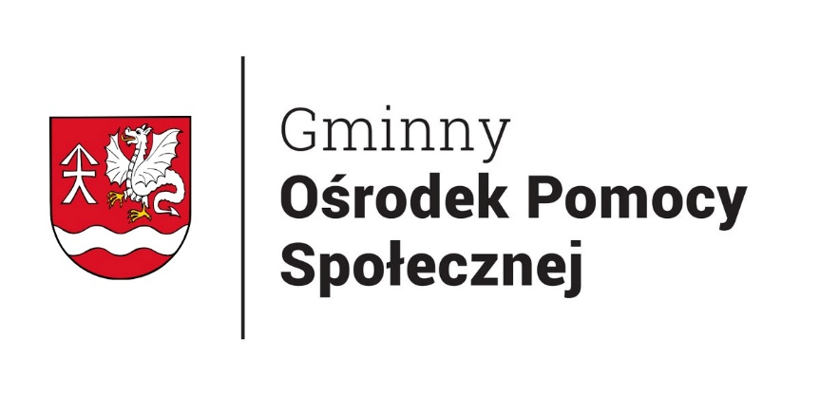

Regulamin konkursu malarskiego

pod hasłem „Kolory dobroci w Gminie Wodynie”

**§ 1**

**Cel i tematyka Konkursu**

1. Gminny Ośrodek Pomocy Społecznej w Wodyniach, ul. Siedlecka 43, 08-117 Wodynie, zwany dalej „Organizatorem” ogłasza konkurs malarski pod hasłem: „Kolory dobroci w Gminie Wodynie”, zwany dalej „Konkursem”.
2. Partnerem Konkursu oraz sponsorem nagród konkursowych jest Powiat Siedlecki, ul. Piłsudskiego 40, 08-110 Siedlce.
3. Tematem przewodnim konkursu malarskiego jest dobroczynność w stosunku do osób słabszych i potrzebujących pomocy i wsparcia.
4. Celem Konkursu jest promocja dobroczynności oraz wspierania innych w potrzebie. Konkurs malarski umożliwi również odkrywanie młodych talentów artystycznych, a także aktywizację dzieci i młodzieży z Gminy Wodynie w działaniach na rzecz polityki społecznej. Dodatkowo, przyczyni się do wzmocnienia ich poczucia tożsamości oraz odpowiedzialności za swoją miejscowość i Gminę.

**§ 2.**

**Uczestnicy Konkursu**

1. Konkurs skierowany jest do dzieci i młodzieży uczących się w szkołach podstawowych na terenie Gminy Wodynie.
2. W konkursie mogą wziąć udział dzieci i młodzież z klas:
   1. IV – VI,
   2. VII – VIII.
3. Do konkursu dopuszczone będą prace malowane wyłącznie farbami (dowolnymi) na płótnie malarskim na ramie o wymiarach 30 x 40 cm. Organizator zapewnia płótno malarskie uczestnikom Konkursu. Płótno wydawane jest nieodpłatnie w siedzibie Organizatora Konkursu do dnia 22 sierpnia 2024 r. do godz. 15:00.
4. Uczestnik Konkursu dostarczy pracę malarską o tematyce Konkursu. Uczestnik sam decyduje o ewentualnym użyciu treści hasła promującego pracę malarską.
5. Jeden uczestnik może zgłosić do Konkursu tylko jedną pracę malarską.
6. Do Konkursu mogą zostać zgłoszone jedynie te prace malarskie, które nie zostały uprzednio zgłoszone do żadnego innego konkursu. Nadesłanie pracy na Konkurs jest jednoznaczne ze złożeniem deklaracji o powyższym.
7. Udział w Konkursie jest bezpłatny i dobrowolny oraz oznacza akceptację niniejszego regulaminu.
8. Zgłaszane prace malarskie muszą być własnością autorów.

**§ 3**

**Warunki udziału w Konkursie**

1. Warunkiem przystąpienia do konkursu jest dostarczenie pracy malarskiej oraz zgody na udział w konkursie i przetwarzanie danych osobowych. Praca musi być opisana (na tylnej stronie płótna malarskiego): imię, nazwisko, klasa, nazwa szkoły, do której uczęszcza autor. Wraz z pracą należy dostarczyć zgodę na udział w Konkursie i przetwarzanie danych osobowych. Wzór zgody stanowi załącznik do niniejszego Regulaminu.
2. Prace malarskie bez informacji zawartych w pkt. 1 oraz bez wymaganych zgód nie będą brały udziału w Konkursie.
3. Każdy z uczestników Konkursu zobowiązany jest dostarczyć pracę malarską do siedziby Organizatora.
4. Prace dostarczone na Konkurs nie będą zwracane autorom i przechodzą na własność Organizatora.
5. Prace konkursowe należy dostarczyć w nieprzekraczalnym terminie do dnia 23 sierpnia 2024 roku do godziny 12:00 (decyduje data wpływu). Prace złożone po tym terminie nie będą brały udziału w konkursie. Jednocześnie Organizator nie ma obowiązku odesłania ich do uczestnika konkursu.

**§ 4**

**Komisja Konkursowa**

1. Zwycięskie prace wybierze Komisja Konkursowa, zwana dalej „Komisją”.
2. Komisja liczyć będzie cztery osoby. W jej skład wejdą: przedstawiciel Organizatora, przedstawiciel Urzędu Gminy Wodynie, przedstawiciel Gminnego Ośrodka Kultury w Wodyniach oraz przedstawiciel Rady Gminy Wodynie.
3. Komisja podejmuje decyzje większością głosów. W przypadku równej liczby głosów o werdykcie decyduje Przewodniczący, którym jest przedstawiciel Organizatora.
4. Zadaniem Komisji będzie wybranie po jednej pracy malarskiej w kategorii kl. IV – VI i jednej pracy malarskiej w kategorii kl. VII – VIII.
5. Przy ocenie prac malarskich uwzględnia się:
6. wartość artystyczną podkreślającą lokalne walory Gminy Wodynie lub miejscowości z terenu Gminy Wodynie,
7. oryginalność, pomysłowość i wyeksponowanie tematyki dobroczynności,
8. jakość techniczną i poziom estetyczny prac.
9. Komisja zbierze się w siedzibie Organizatora o godzinie 12.30 w dniu w którym upłynie termin przesyłania prac malarskich oraz dokona oceny i wyboru zwycięskich prac.
10. Postanowienia Komisji są ostateczne, od werdyktu nie przysługuje odwołanie (reklamacja).

**§ 5**

**Nagrody**

1. Autorom zwycięskich prac malarskich zostaną przyznane nagrody:
2. dyplom,
3. nagroda rzeczowa.

2. Wszyscy uczestnicy konkursu otrzymają wyróżnienia w postaci pamiątkowych dyplomów.

3. Nagrody oraz dyplomy w konkursie określa i zapewnia Organizator konkursu.

4. Organizator zastrzega sobie prawo przyznania dodatkowych wyróżnień.

**§ 6**

**Ogłoszenie wyników**

1. Zwycięzcy konkursu będą uroczyście ogłoszeni podczas Dożynek Gminno – Parafialnych w Rudzie Wolińskiej „Święto plonów w Krainie Nocy i Dni” które odbędą się w dniu 25 sierpnia 2024 roku na placu przy Szkole Podstawowej w Rudzie Wolińskiej. Lista nagrodzonych zwycięzców prac malarskich zostanie również opublikowana na stronie internetowej Organizatora (www.gopswodynie.naszops.pl) i Gminy Wodynie (www.wodynie.eu). Zwycięzcy zostaną powiadomieni telefonicznie o zwycięstwie.
2. Podczas w/w wydarzenia przedstawiona zostanie wystawa konkursowych prac malarskich.
3. Dla zwycięzców konkursu, którzy nie przybędą na wydarzenie w dniu 25 sierpnia 2024 r., nagrody główne, będą do odbioru w siedzibie Organizatora w terminie do 5 dni od daty organizacji wydarzenia.

**§ 7**

**Postanowienia końcowe**

1. W przypadku zbyt małej frekwencji i nie zgłoszenia prac w liczbie minimum 10 Organizator zastrzegają sobie prawo do przedłużenia terminu składania prac.
2. Wzięcie udziału w konkursie jest jednoznaczne z pełną akceptacją niniejszego regulaminu.
3. Uczestnicy konkursu malarskiego nie mają możliwości wnoszenia odwołań do postanowień regulaminu i decyzji Komisji.
4. Zasady przeprowadzania Konkursu określa wyłącznie niniejszy regulamin. Pełna treść regulaminu dostępna jest w siedzibie Organizatora oraz na stronie internetowej [www.gopswodynie.naszops.pl](http://www.gopswodynie.naszops.pl).
5. Organizator zastrzega sobie możliwość zmiany niniejszego regulaminu. Regulamin oraz informacje o zmianach są dostępne w siedzibie Organizatora, na Facebooku Organizatora oraz na w/w stronie internetowej.

**Załączniki:**

Wzór zgody na udział w konkursie i przetwarzanie danych osobowych